2015年思明区随迁子女积分入学网上实名注册认证操作说明
根据2015年随迁子女积分入学政策规定，4月16日至30日在“i厦门惠民平台”进行网上预约登记，但网上预约登记前必须先在i厦门惠民平台进行实名注册认证。请家长根据以下步骤进行网上实名注册认证。注册前请认真阅读以下事项：
①思明区户籍、湖里区户籍、境外籍的学生不参加思明区的随迁子女积分入学；
②注册者应该是随迁子女的监护人，即用孩子监护人的身份进行注册，不是用孩子的身份注册；
②注册过程中要通过银行卡来完成验证，因此这张用来注册认证的银行卡必须是在厦门办理的，属于以下银行的银行卡，其他银行的无法注册。此外，这张注册的银行卡最好办理了短信通知功能，以便更及时完成注册。

步骤一、登入“i厦门惠民平台”（http://www.ixm.gov.cn），下图是“i厦门惠民平台”的首页界面：
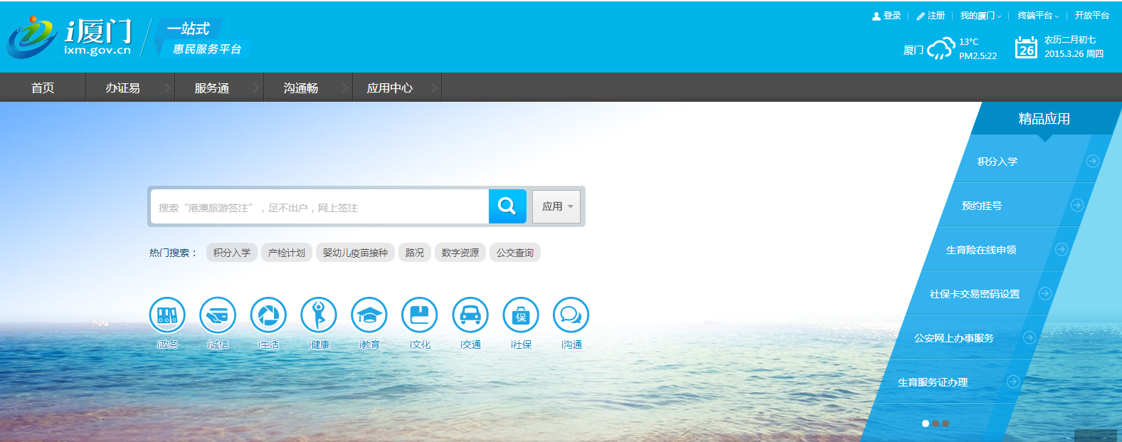
步骤二、在“i厦门惠民平台”首页的右上角点击“注册”按钮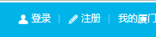，进入注册界面：
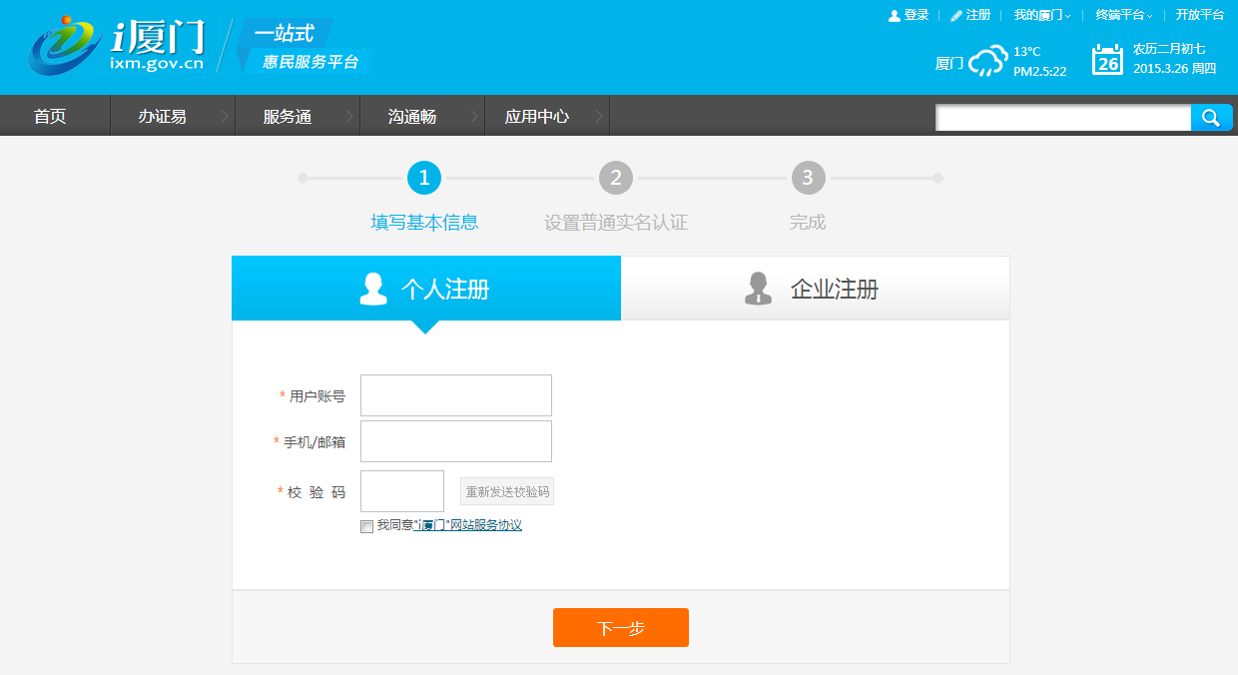
步骤三、然后在“个人注册”栏里自己设置一个“用户账号”，即以后登入的用户名，这个用户账号必须是字母、数字、下划线组合，须以字母开头，长度为3-20个字符。比如：zhangsanfeng，或zhangsanfeng2015，或zhangsanfeng_100，只要设置的用户账号符合系统规定就可以，若不符合规定，系统会打提示，必须重新设置一个直到符合要求为止。
步骤四、然后在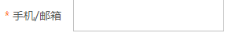栏里输入自己的手机号码或者电子邮箱，建议都用手机号码（因为用手机的话，到时获取的验证信息比较快）。
步骤五、输入手机号码后，在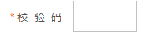栏后面就出现的按钮，点击这个按钮，手机十几秒后会收到系统发过来的校验码，请把手机收到的校验码输入这个框里。若没收到校验码，请点击，直到手机收到校验码为止。
步骤六、然后勾选在校验码栏下面的的方框，然后就可以点击“下一步”进入以下界面：
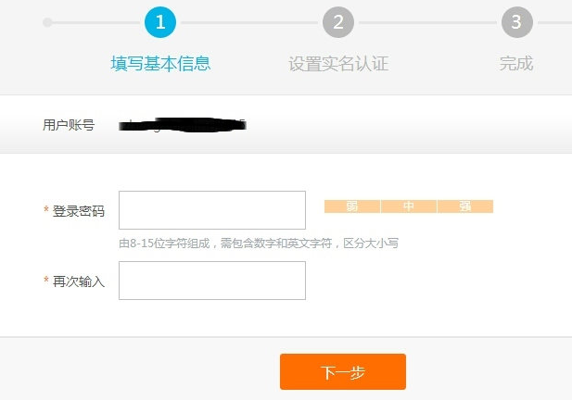，这时要在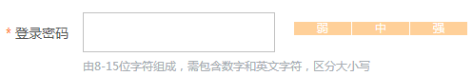栏里设置一个自己务必记住的密码，然后在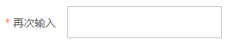栏里再次输入刚设置的密码，然后点击下一步。
温馨提示：密码的设置必须“由8-15个字符（不得少于8个字符，不得多于15个字符）组成，需包含数字和英文字符，区分大小写”，就是说，必须是字母加数字的，而且字母大小写有区别，比如zsf56789

步骤七、接下来进入这个界面：
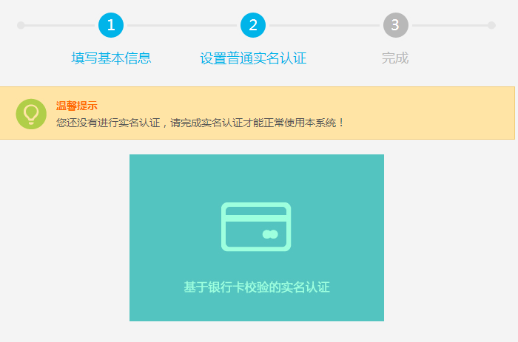，请点击进入以下界面：
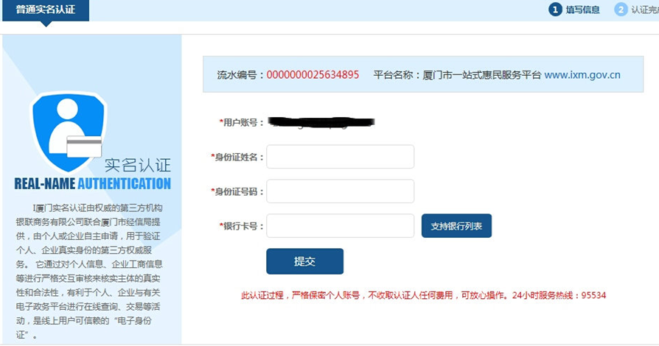
请在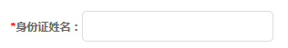里输入注册者身份证上的姓名（务必要输入身份证上的姓名，不得有错别字）；
在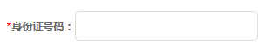里输入注册者本人准确的身份证号码；
在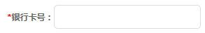里输入注册者本人在厦门办理的银行卡卡号，只支持以下银行的银行卡：
（温馨提示：这张银行卡最好是办理了短信通知功能的，窗体顶端
（温馨提示：所输入的银行卡最好有办理短信通知功能，有利于及时输入验证信息。此认证过程，严格保密个人账号，不收取认证人任何费用，放心操作），然后点击。此时系统提示注册成功，但须进一步做高级实名认证方可办理4月份的网上预约登记。
看到这个界面后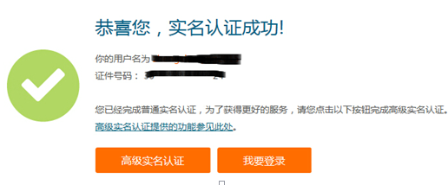，请点击，继续认证。

步骤八、进入高级实名认证界面：
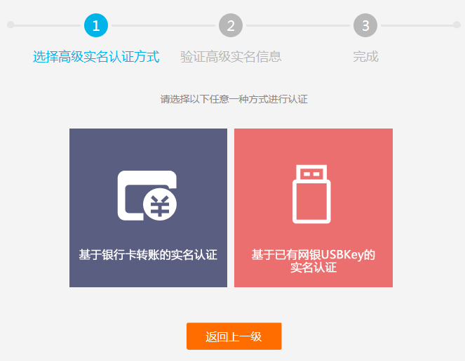，请点击进入以下界面：
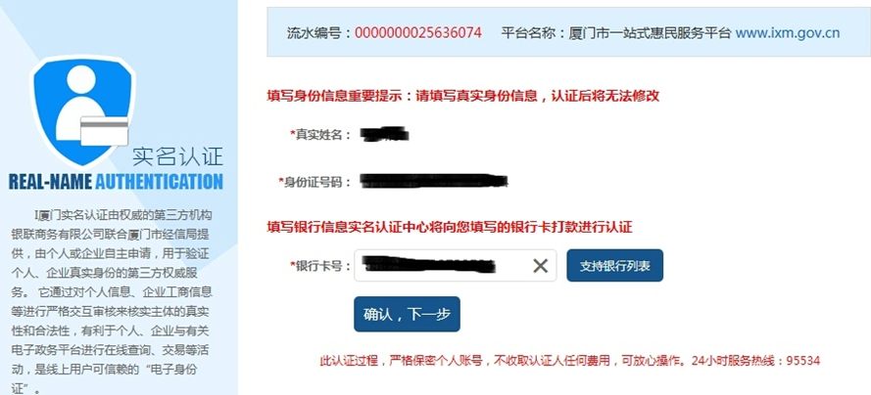信息无误的点击，进入以下界面：
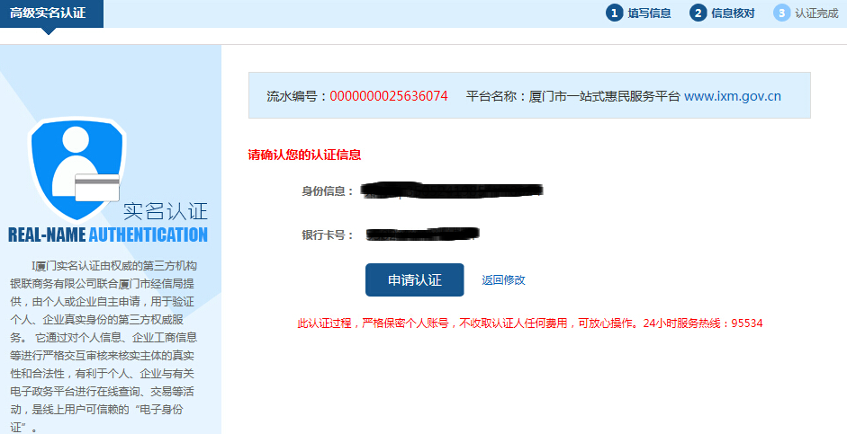核对下身份信息、银行卡号信息，无误的话点击按钮，若有误的话点击“返回修改”。点击后，出现以下界面：
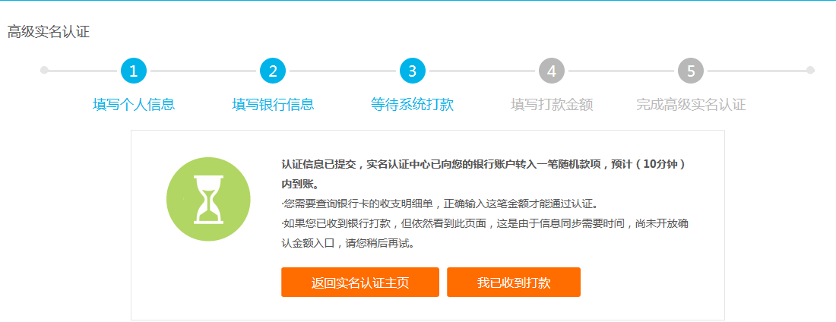此时系统会自动向您绑定的银行卡转入0.1元以下的金额作为验证码，若你的银行卡有办理短信通知功能的，手机立即收到一条短信：您的尾号**卡**日**时pos收入（代付交易）**元。
若银行卡收到转入金额后，请点击，此时进入以下界面：
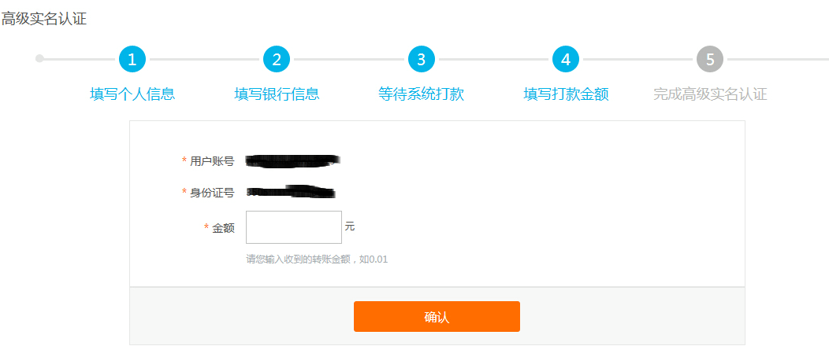

请在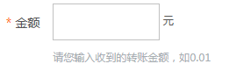框里输入你绑定的银行卡收到的金额，然后点击，这样注册就成功了：
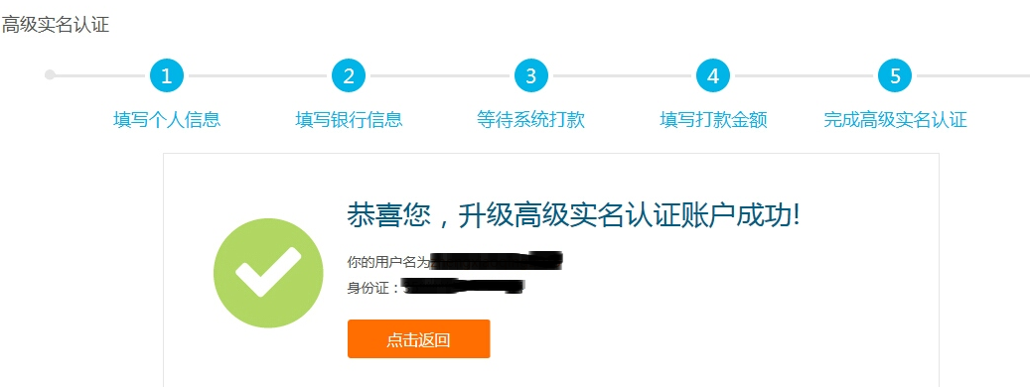

高级实名注册认证成功后，点击就可以了。

*请务必记住自己注册的用户名、密码；
*银行卡若没有办理短信功能的，须到柜员机或银行柜台查询注册系统转入多少钱到你的银行卡里，查询后再用注册的账号和密码登陆"i厦门"，在“我的厦门”—“安全设置”里完成高级实名认证。

